## 第一章习题

**1-1** 什么是信息？什么是通信？信息与通信的关系是什么？

信息：指音讯、消息、通讯系统传输和处理的对象，泛指人类社会传播的一切内容。

通信：指通过某种行为或媒介进行的信息的传递和交流。

关系：信息是通信的内容，通信是信息传递的途径。

**1-2** 分别阐述空天信息与卫星互联网的内涵及特征？与高轨卫星相比，低轨卫星具有哪些优势？

空天信息指的是通过空天平台获取的信息，特征包括全球覆盖、实时性和动态监测。卫星互联网是利用卫星提供互联网接入服务，特征包括覆盖范围广、不受地理限制。低轨卫星相比高轨卫星的优势包括较低的通信延迟、更高的信号频率和更好的信号覆盖。

**1-3** 信息通信包含哪三个主要的分支学科方向？雷达处理、广播电视、移动通信、卫星互联网分别属于哪个学科？

通信理论与信号处理、通信网络与系统、电磁场与微波技术；

雷达处理属于电磁场与微波技术，广播电视属于通信理论与信号处理，移动通信属于通信网络与系统，卫星互联网涉及多个学科。

**1-4** 我国信息通信领域最早的学校是谁创办的、在哪一年、名称是什么？

北洋大学；1906年；北洋无线电学校

**1-5** 谁开设中国高校中第一门无线电课程？哪个学校最早设置了设立了有线电与无线电相关的专业和课程？

张廷金开设了中国高校中第一门无线电课程；

上海交通大学

**1-6** 北京邮电大学作为中华人民共和国第一所邮电高等学府，是由天津大学电讯系电报电话通讯和无线电通信广播两个专业及重庆大学电机系电报电话通讯专业为基础在1955年组建的，天津大学电讯系最早可追溯到北洋大学哪个系，成立时间是哪一年，和北洋电报学堂有何关系？

**北京邮电大学是由天津大学电讯系电报电话通讯和无线电通信广播两个专业及重庆大学电机系电报电话通讯专业为基础在1955年组建的，天津大学电讯系最早可追溯到北洋大学电机系，成立时间是1935年，和北洋电报学堂有直接关系。**

**1-7** 哪一年，教育部颁布什么条例，开始在信息论、微波技术、网络理论、脉冲技术、多路通信、电报通信、通信线路、交换技术、电波传播技术、电视技术和电声技术等方向招收研究生？

1962年，教育部颁布《高等学校培养研究生工作暂行条例》

**1-8** 我国学位制度正式建立是哪一年，以国务院批准了什么文件为准？

我国学位制度正式建立是1980年，以国务院批准了《中华人民共和国学位条例》为准。

**1-9** 1983年3月15日国务院学位委员会第四次会议决定颁布《高等学校和科研机构授予博士、硕士学位的学科、专业目录（试行草案）》中，信息与通信工程所属的一级学科名称叫什么，主要包括哪些二级学科？

电子学与通信，包括通信与电子系统、电磁场与微波技术、信号电路与系统、半导体物理与器件、计算机应用专业等。

**1-10**信息与通信工程作为一级学科，是在哪一年的学科目录调整中进行的？包括哪两个二级学科？

2011年；

通信与信息系统和信号与信息处理。

**1-11**请举出电气时代历史发展中重要的5位代表人物，并阐述其贡献。牛顿力学和富兰克林电荷守恒定律对电气时代的贡献分别是什么？

电气时代历史发展中重要的5位代表人物包括：托马斯·爱迪生(发明电灯泡)、尼古拉·特斯拉(交流电系统)、乔治·威斯汀豪斯(电力传输系统)、迈克尔·法拉第(电磁感应)、詹姆斯·克拉克·麦克斯韦(电磁理论)。牛顿力学对电气时代的贡献在于提供了力学基础，富兰克林电荷守恒定律对电气时代的贡献在于揭示了电荷守恒的原理。

**1-12**什么是电学发展史上的第一个定量规律，是电磁学和电磁场理论的基本定律之一。

电学发展史上的第一个定量规律是库仑定律，是电磁学和电磁场理论的基本定律之一。

**1-13**谁预言了电磁波的存在，认为电磁波只可能是横波，光是电磁波的一种形式，揭示了光现象和电磁现象之间的联系？谁证实了电磁波的存在，他的物理实验过程是什么？

詹姆斯·克拉克·麦克斯韦预言了电磁波的存在，认为电磁波只可能是横波，光是电磁波的一种形式。海因里希·赫兹证实了电磁波的存在，他的物理实验过程包括使用振荡器产生电磁波，并用环状天线检测。

**1-14**谁在哪一年发明了莫尔斯码？谁又在哪一年发明了电报机？莫尔斯码和电报机内在关系是什么？

塞缪尔·莫尔斯在1837年发明了莫尔斯码，亚历山大·贝尔在1876年发明了电报机。莫尔斯码和电报机的内在关系是莫尔斯码为电报机提供了一种编码和解码信息的方式。

**1-15**世界上第一部电话是哪一年由谁发明的？第一条电话线路是哪一年在哪个地方开通的，什么事件标志着公众使用电话时代的到来？

世界上第一部电话是1876年由亚历山大·贝尔发明的。第一条电话线路是1877年在波士顿开通的，贝尔的电话演示标志着公众使用电话时代的到来。

**1-16**历史上，电话机经历了三次大发展，分别介绍每次发展的内涵和特征

1.机电时代(以旋转拨号盘为特征),2.电子时代(以按键拨号和电子

交换为特征),3.数字时代(以数字信号处理和网络通信为特征)。

**1-17**电话时代为何要用交换机？分别介绍人工交换、机电交换、电子交换和NGN交换的原理和特征

电话时代使用交换机是为了提高线路利用率和实现多方通信。人工交换、机电交换、电子交换和NGN交换的原理和特征分别是：人工交换依靠人工接续，机电交换使用机械动作自动接续，电子交换利用电子技术实现快速接续，NGN交换基于IP网络实现多媒体通信。

**1-18**光纤是由谁发明的？谁因为光纤获得诺贝尔奖？利用波分复用技术，目前光纤传输速率能达到?

约翰·卡什发明了光纤，高锟因为光纤获得诺贝尔奖。利用波分复用技术，目前光纤传输速率能达到100Tbps以上。

**1-19**我国有多位科学家在光纤通信方面做出了重要贡献，分别阐述叶培大院士和赵梓森院士在光通信方面的贡献？

叶培大院士在光纤通信理论方面做出了重要贡献，赵梓森院士在光纤制造技术方面做出了重要贡献。

**1-20**无线通信技术的发明主要经历了6个重大事件，请从天线发明开始介绍这6大事情的内涵

1.天线发明(提供了无线信号的发射和接收手段),2.赫兹实验(验证了电磁波的存在),3.马可尼跨洋通信(实现了远距离无线电通信),4.无线电广播(开启了大众传媒时代),5.雷达技术(用于探测和定位目标),6.移动通信技术(实现了个人移动通信)。

**1-21**马可尼的主要贡献是什么？哪个事件标志着人类迎来了利用无线电波进行远距离通信的新时代？

贡献：想到可以利用电磁波向远距离发送信号而又不需要线路，使有线电报完成不了的许多通信有了可能。第一次发射了无线电。

事件：1901年马可尼发射的无线电信息使成功地穿越大西洋，从英格兰传到加拿大的纽芬兰省，两地相隔2700公里，人类迎来了利用无线电波进行远距离通信的新时代。

**1-22**二十世纪三十年代初，第一部双向移动通信系统在美国新泽西的警察局投入使用，它使用的是调制技术是什么？后来20 世纪30 年代末，该调制技术有何改进，为何要做这个修改？

二十世纪三十年代初，第一部双向移动通信系统在美国新泽西的警察局投入使用，它使用的是调幅(AM)调制技术。后来20世纪30年代末，调制技术改进为调频(FM),因为FM抗干扰能力强，音质好。

**1-23**数字音视频广播系统的关键技术有哪些？其中信息传输中，第一代标准和第二代标准分别采用什么信道编码和调制方式？

信源编码、信息传输、视觉呈现技术；第一代标准采用卷积码和

QPSK调制，第二代标准采用Turbo码和OFDM调制。

**1-24**什么是雷达系统？它有哪些主要的研究领域？列举处于概念研发状态的雷达系统。

雷达系统是一种利用电磁波来探测目标的位置、速度、方向等信息的电子设系统。

主要研究领域：1.目标探测与识别 2.雷达信号处理3.雷达天线技术4.雷达系统 集成与组网

处于概念研发状态的雷达系统：1.量子雷达 2.太赫兹雷达 3.生物雷达

**1-25**什么是无线测控系统？它的组成部分是什么，可以实现哪些功能？

无线测控系统是对飞行中运载火箭、导弹、人造卫星、宇宙飞船进行跟踪、测量和控制的大型电子系统；由地面站和飞行器两个设备组成；功能：数据采集、数据传输、数据处理、远程控制、报警功能、数据存储、系统管理

**1-26**香农定理包括三大定理，分别介绍这三大定理的内涵，并介绍哪个定理阐明了信道容量和信道的内在关系

1. 变长无失真信源编码定理：给出了要做到无失真信源编码，每个信源符号平均所需要的最少码元数
2. 保真准则下的信源编码定理 ：只要码长足够长，总可以找到一种信 源编码，使编码后的信息传输率略大于率失真函数，而平均失真度不 大于给定的允许失真度
3. 有噪信道编码定理：给出了信道无差错传输时码率的上界

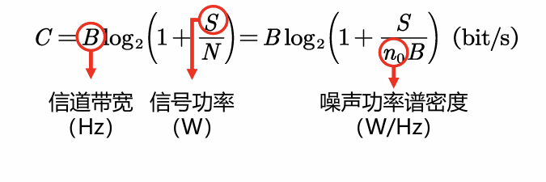

**1-27**目前存在的先进编码方案有哪些？哪种编码方案能够达到信道容量的极限？

LDPC 编码、Turbo 码、极化(Polar)码、Fountain 编码、Caching 编码、

信源-信道联合编码

极化码已证明能够达到信道容量的极限

**1-28**请简述空天信息技术在现代信息通信体系中的重要作用，并举例说明其在实际应用中的具体应用场景。

遥感技术 导航定位技术 卫星通信技术

**1-29**遥感技术按电磁波谱频段不同具有哪些分类？总的发展趋势是什么？

按电磁波谱段分类：可见光遥感、红外遥感、多谱段遥感、紫外遥感、微波遥感

发展趋势：技术不断进步（更高的空间分辨率、更高的光谱分辨率、更多的波段数、更强的时间分辨率） 数据处理与分析智能化（算法与模型的改进、数据融合与协同处理、云计算与分布式处理）平台与观测方式多样化（卫星星座与编队飞行、无人机遥感的广泛应用）应用领域不断拓展与深化（精准农业、城市管理）

**1-30**导航定位技术根据其导航信息获取原理的不同，可分为哪几类？主要的导航定位原理有哪几种？

全球导航卫星系统、地理信息系统

工作原理：1.航位推算（或称推测航位）2.无线电定位 3.地形辅助导航定位（又称地形匹配）

**1-31**分析深空通信系统面临的主要技术挑战，并说明为了克服这些挑战，深空通信系统通常采取哪些技术措施？

深空通信系统面临的主要技术挑战包括信号衰减、延迟、干扰等。为了克服这些挑战，深刻通信系统通常采取高增益天线、信号编码、频率选择等技术措施。

**1-32**请分析高轨卫星、中轨卫星、低轨卫星各自的特点与优劣势。

高轨卫星覆盖范围广，但延迟大；中轨卫星平衡了覆盖和延迟，但成本较高；低轨卫星延迟小，但覆盖范围有限，需要更多卫星组成星座。

## 第二章习题

**2-1** 无线通信的组成，试比较无线通信和有线通信的区别。

无线通信可简单分为单条链路和多余链路的无线传输

单条无线传输链路可由发射设备、传输媒体、接收设备组成

无线通信的组成包括发射机、信道、接收机

区别在于传输媒介不同，无线通信使用电磁波，有限通信使用导线

**2-2** 什么是无线通信？什么是移动通信？什么是蜂窝移动通信？说明这三者之间的关系。

**无线通信是指不依赖物理导线的通信方式。移动通信是指通信双方或多方至少有一方在移动中的通信。蜂窝移动通信是一种将地理区域划分为多个小区，通过低功率发射器实现的移动通信。**

**三者关系是：蜂窝移动通信是无线通信的一种，移动通信包括无线和有限两种方式**

**2-3** 简述无线电磁波频率和波长的关系，并举例说明长波、中波、短波和微波的应用。

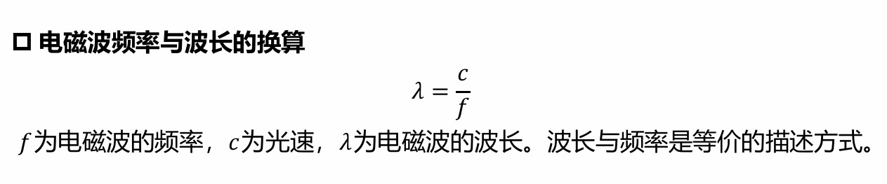

长波用于无线电广播，中波用于业余无线电，短波用于远程通信，微波用于雷达和卫星通信。

**2-4** 试简述无线通信的特征，为何说无线电波传播复杂？

移动性、灵活性、覆盖范围广

复杂是因为受到地形、建筑物、大气等多种因素的影响

**2-5** 试描述无线通信的组成。无线传输一般由哪三部分组成？无线通信网络一般由哪些子网组成？

无线通信的组成包括发射机、信道、接收机。

无限传播一般由调制、信道传输、解调三部分组成

无线通信网络一般由核心网、分布网、接入网等子网组成。

**2-6** 在无线电波传播时，受到的干扰有哪些类型？哪种类型的干扰是由于无线电子设备的非线性导致的？哪种类型的干扰可以通过组网规划来控制的？哪种类型的干扰通过使用好的滤波器可以有效的减少？

**干扰类型：互调干扰、邻道干扰、同频干扰**

**互调干扰是由于无线电子设备的非线性导致的，同频干扰可以通过组网规划来控制，邻频干扰可以通过使用好的滤波器可以有效的减少**

**2-7** 什么叫信道？试简述它和频率以及时间的关系。

信道是信号从发射端到接收端之间的道路

关系：信道的宽带限制了可传输的频率范围，和时间的关系是信道的状态可能随时间变化

**2-8** 大区制组网和小区制组网的区别是什么？为何蜂窝移动通信系统需要采用小区制组网？

大区制组网和小区制组网的区别在于覆盖范围和基站密度不同。

蜂窝移动通信系统需要采用小区制组网是为了提高频谱利用率和降低干扰

**2-9** 漫游和切换的区别是什么？

**漫游指无线终端移动到另一个服务区后，仍能用原来的号码进行呼叫**

**切换指无线终端在两个基站覆盖区边缘时，从一个基站的服务信道更换到另一个基站的服务信道的过程。**

**2-10**试简述赫兹对无线通信的贡献？前苏联政府为何把5月7日定为“无线电纪念日”？

赫兹对无线通信的贡献是验证了电磁波的存在

把5月7日定为无线电纪念日是为了纪念波波夫在该日进行了无线电通信的公开演示

**2-11**常常所说的陆地蜂窝移动通信系统是按照什么方式进行分类的？试简述移动通信系统的分类以及主要应用。

**陆地蜂窝移动通信系统是按照服务区域和技术标准进行分类的。**

**移动通信的分类包括模拟系统和数字系统，主要应用包括语音通信和数据通信**

**2-12**试比较民用蜂窝移动通信系统、集群调度系统、无绳电话系统，和无线电寻呼系统的区别，并简单描述这些无线通信系统的应用场景。

**2-13**什么是微波中继通信系统？什么是卫星通信系统？试说明微波中继通信系统和卫星通信系统的关系。

微波通信是使用波长在0.1毫米至1米（300MHz-3THz)之间的电磁波----微波进行的通信

卫星通信就是地球上（包括地面和低层大气中）的无线电通信站利用卫星作为中继而进行的通信，系统由卫星和地球站两部分组成。

关系：两者都是中继通信系统，但卫星通信覆盖范围更广。

**2-14** 1G哪一年在哪里商用的？主要技术特征是什么？

1979年在美国被商用，主要特征是模拟信号和频分多址

**2-15**第二代蜂窝移动通信系统主要有哪几种制式和系统？分别阐述其技术原理

引入TDMA（时分多址）和CDMA（码分多址），通过时间和代码分割频谱源，提升用户容量。

**2-16**对比欧洲和美国的蜂窝移动通信系统演进路线，说明其不同点和相同点。

**整个历程**

**i.1G：AMPS标准（美国），NMT标准（北欧）。**

**ii.2G：GSM（欧洲）、CDMA（美国）。**

**iii.3G：UMTS（欧洲）、CDMA2000（美国）。**

**iv.4G：LTE（全球标准）。**

**v.5G：3GPP标准（全球）；中国在5G核心技术方面发挥主导作用。**

**vi.6G尚无统一标准，主要由全球各大通信组织和企业联合推动研发。**

**2-17**我国的TD-SCDMA移动通信系统是在哪个国际区域性标准中进行标准化工作的？

3GPP（第三代合作伙伴计划）（香山会议）

**2-18**试分析1G、2G、3G、IMT-Advanced等不同制式的蜂窝移动通信系统演进的驱动力以及相应的特色应用。

- 1G：驱动力 - 语音通信；特色应用 - 模拟语音通话

- 2G：驱动力 - 数字语音和短信；特色应用 - 短信（SMS）

- 3G：驱动力 - 移动互联网；特色应用 - 视频通话

- 4G：（IMT-Advanced）：驱动力 - 高速数据；特色应用 - 高清视频

- 5G：（IMT-2020）：驱动力 - 万物互联；特色应用 - 无人驾驶

**2-19**试分析3G的后续演进路线以及不同演进路线的技术特征。

**HSPA与LET**

**HSPA：提升3G速度速率，引入更高效的信道编码和调制方式**

**LET：引入全新IP架构，OFMD（正交频分复用）和MIMO技术，大幅提高数据速率，降低延迟**

**2-20**我国在3G、4G、5G的贡献是什么？为何我国在3G上能够和其他3G标准并行？

3G：1998年，香山会议我国首次提出TD-SCDMA标准。

4G：我国提出的TDD与FDD分庭抗礼并跑成为世界两大标准。

5G：**中国对5G标准技术的贡献位列世界第一，全球5G有效专利族排名前十企业**

对标：1：自主创新，中国人自己的3G，2：国际认可3：技术：频谱优势

**2-21** 5G移动通信的三大应用场景是什么？它有哪些关键技术？

应用场景：增强移动通信，海量机器类通信，超高可靠低延迟通信

大规模天线阵列：提高传输速率

毫米波通信：更大带宽

小基站：增强信号覆盖

非正交多址接入：提高容量

边缘计算：减少延迟

网络切片：灵活分配资源

**2-22**我国分配的3G移动通信频率带宽是多少？每个移动营运商分别获得了多少3G频率带宽？

中国TD-SCDMA1880-1920MHz 2010-2025MHz 总计55MHz

：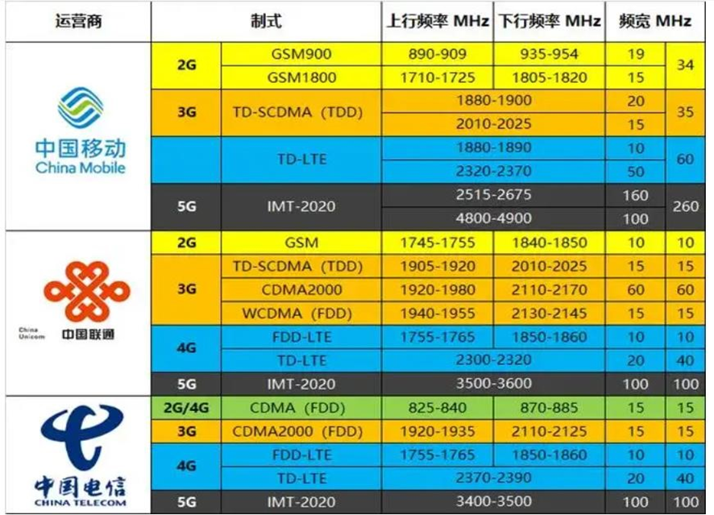

**2-23**如何能够有效的缓解未来无线通信频谱短缺问题？

中国：

|  |
| --- |
| 布置部分频段为多个运营商共建共享 |

发展新一代通信技术，在相同频谱资源下支持更多业务

德国：

|  |
| --- |
| 回收2G/3G频段，作为5G的工作频段 |

回收3.4-3.8GHz卫星通信频段，用于移动通信

英国：

|  |
| --- |
| 取消对3.6-3.8GHz频段卫星地球站的保护，将频段用于移动通信 |

尝试24.25-27.5GHz 高频段用于移动通信

**2-24**如本题图，一导体回路 A 接入电源和可变电阻R。试问，当电阻值 R变化时，回路中产生的感应电流方向如何？

**R减小，电流增大，感应电流方向背离我们与原电流方向流向相反**

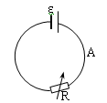

**2-25**麦克斯韦方程组被认为开创了电磁学理论，第一次将电学、磁学用数学公式定量统一起来，是19世纪物理学发展的最光辉的成果，请分别写出描述电荷如何产生电场的高斯定律、论述磁单极子不存在的高斯磁定律、描述电流和时变电场怎样产生磁场的麦克斯韦-安培定律、描述时变磁场如何产生电场的法拉第感应定律。

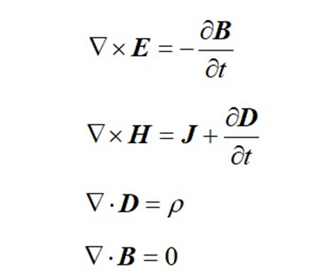

**2-26**分别叙述麦克斯韦方程组微分形式的物理意义？

1. 高斯定律（电场）：

物理意义：电场的散度等于电荷密度与电常数的比值。表示电荷是电场的源，电荷产生电场，电场线从正电荷发出，指向负电荷。

2. 高斯定律（磁场）：

物理意义：磁场的散度为零，表明磁场没有源，也没有汇。这意味着不存在“磁单极子”，磁场线总是闭合成环。

3. 法拉第电磁感应定律：

物理意义：电场的旋度等于负的磁场变化率，说明变化的磁场会产生电场。这就是电磁感应原理的核心，变化的磁场会在空间中产生涡旋状电场。

4. 安培-麦克斯韦定律：

物理意义：磁场的旋度等于电流密度和变化的电场之和的比例。表示电流或变化的电场会产生磁场。电流和时间变化的电场是磁场的源头，解释了电磁波的产生机制。

**2-27**试论述介质的色散对电磁波传播和电磁波接收带来的影响，在通信系统中一般采取哪些有效的措施？

**色散影响：**

**传播中：信号失真、展宽，导致码间干扰。**

**-接收中：时延差异，接收质量下降。**

**应对措施：**

**均衡技术：补偿信号失真。**

**调制技术：减少不同频率间的干扰。**

**脉冲整形：降低色散带来的展宽效**

**2-28**辐射阻抗的物理意义？如果减少辐射阻抗而使其它量都相等，则对天线的效率有何影响？

辐射阻抗：表示天线把功率辐射出去的能力。

减少辐射阻抗的影响：天线效率降低。

**2-29**天线增益和方向性之间的区别是什么？

增益：表示天线在特定方向上辐射或接收信号的能力。

方向性：表示天线将能量集中在特定方向的程度，不包含效率因素。

**2-30**总损耗为1欧姆（归算于波腹电流）的半波振子，与内阻为50+j25欧姆的信号源相连接，假定信号源电压峰值时2 V，振子辐射阻抗为73.1+j42.5欧姆，求：

（1）电源供给的功率

（2）天线的辐射功率

（3）天线的损耗功率

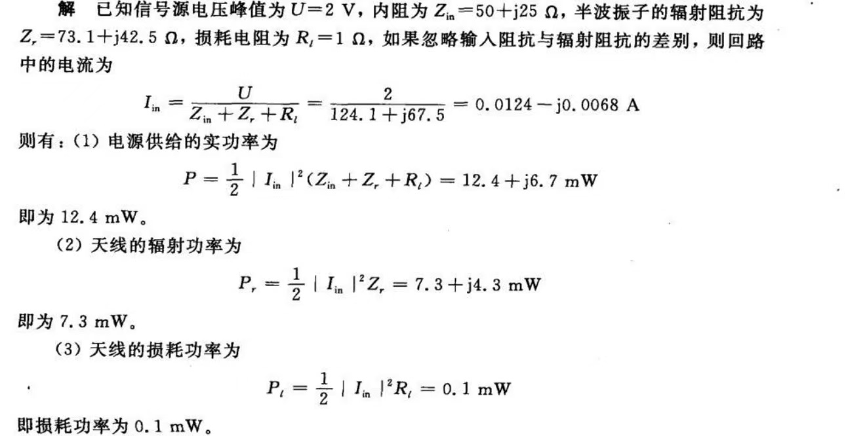

**2-31**一半波振子水平架设在理想导电地面上，高度为0.45，试求其方向系数。

**2-32**设天线输出端的有效噪声温度为100 K。假定传输线是长为10 m的x波段（8.2～12.4 GHz）的矩形波导（其衰减系数=0.13 dB/m），波导温度为300 K，求接收机端点的天馈系统的有效噪声温度。

**2-33**无线传播信道具有哪些主要特点？

1. 多径传播：信号通过多条路径到达，易引起干扰。

2. 衰落：信号强度会随距离和障碍物逐渐减弱。

3. 干扰和噪声：环境中的其他信号和噪声影响通信质量。

4. 多普勒效应：移动时频率偏移，影响信号稳定性

**2-34**在无线通信中，电波传播的主要传播方式有哪几种？

1. 地波传播：沿地表传播，适合低频段，覆盖近距离区域，常用于长波和中波通信。

2. 天波传播：电波被电离层反射回地面，适合中高频段，覆盖远距离，常用于短波通信。

3. 空间波传播：直达波或经反射到达接收点，适合超高频及以上频段，用于电视、卫星和微波通信等。

4. 散射传播：高频信号被大气层、地形等散射，适合极高频段，能在视距外传播，用于远距离通信

**2-35**无线电波的传播受地形和人为环境的影响很大，受环境的影响的传播方式有哪些？

1. 反射：电波遇到建筑物、山体等障碍物时反射，导致多径效应和信号衰落。

2. 折射：电波通过不同密度的介质（如大气层）时改变传播方向，影响信号到达路径。

3. 散射：电波被小物体（如树叶、雨滴）散射，使信号分散传输，常导致衰落和干扰。

4. 绕射：电波遇到障碍物边缘绕过，使信号在非视距条件下仍能传播，但信号强度较弱

## 第三章习题

**3-1** 空间信息作为20世纪的新兴技术，使用它可以对空间数据实现哪些操作？

进行空间数据的**采集、量测、分析、存储、管理、显示、传播和应用**等

**3-2** 针对地球而言，可以将空间分为深空间、近地空间、临近空间和航空间，按照离地球从远及近将这些空间进行排序。

**深空间>近地空间>临近空间>航空间**

**3-3** 天基信息通信中，为什么要按照范艾伦带来划分轨道呢？

**按照范艾伦带划分轨道是为了避开高辐射区，保护卫星设备，延长寿命，提高通信稳定性。**

**3-4** 早期的空间信息网络由什么组成，后期又增加了什么？

**空间信息网络主要由天基信息网络和地理通信网络组成。**

**早期的空间信息网络由卫星组成，后期增加了地面站和数据链路。**

**3-5** 简述空间信息网络的发展过程?

空间信息网络的发展过程包括初始阶段的单星系统、多星组成的网络、地面网络与天基网络的融合。

**3-6** 对比四种卫星导航系统，哪个导航系统的定位精度最高？

GPS导航系统

**3-7** 北斗三号全球导航卫星系统，相比其他GNSS的最明显优势是什么？

短报文通信和星间链路

**3-8** 遥感卫星数据的处理需要经过哪几个步骤？

数据获取，数据预处理，影像校正，特征提取，分类与解释，后处理与分析

**3-9** 星际互联网得基本构想是什么？它主要由哪些网络组成？

在低时延的深空环境中应用互联网技术， 在长时延的深空环境中需要建立合适的星际骨干网来连接那些可以应用互联网技术的分布式行星网络， 并建立低延时与高延时环境的中继网关。

主要包括骨干网，航天器间网络，接入网，临近网四个部分

**3-10**简述空间系统网络的具体组成部分？

空间系统网络的具体组成部分包括卫星星座、地面站、数据处理中心等

**3-11**一种典型的空间网络架构是什么？

组网体系架构

**3-12**简述空间信息网络在物理层，网络层和应用层分别体现的特征。

物理层：信号传播特性

网络层：路由和交换

应用层：服务和应用

**3-13**在哪些方面可以体现空间信息网络的大时空尺度属性？

可以在全球覆盖、长时间观测、大范围数据传输等方面体现

**3-14**空间信息网络的应用特征有哪些？

泛在性，机动性，协作性，智能性，高效性

**3-15**基于大气传输模型的大气校正属于遥感数据处理的哪一个环节？为什么要进行这一环节？

数据预处理环节。数据预处理是为了减少数据中的噪声、纠正图像几何畸变，并使数据能够适应后续处理。常见的数据预处理有：大气校正、数据校正、几何校正等

**3-16**简述空间信息的组网体系结构，这样设计的理由。

针对星座特点及应用需求，研究面向卫星节点的星座设计和星间链路设计。这样设计的理由是为了实现全球覆盖和高效管理。

**3-17**简述空间信息网络运用到的协议。

空间信息网络协议可以分为物理层、网络层和应用层。

**3-18**简述卫星光通信技术有什么优势使其成为空间信息网络星间传输链路发展方向。

卫星光通信具有带宽大、速率高、终端功耗低等显著优势，抗干扰抗截获性能良好， 安全性高

**3-19**简述为什么星载处理和路由交换技术是空间信息网络的关键技术。

研究低时延、低误码、高速率星载处理技术和低成本、 高资源利用率路由交换技术

**3-20**简述空间信息网络目前还面临哪些挑战，我们应该如何应对这些挑战？

1. 空间信息网络模型设计和高效组网理论
2. 空间时变网络高速传输理论与方法
3. 空间信息表征提取与融合处理方法

我们应该通过技术创新、成本控制、安全策略来应对这些挑战。

## 第四章习题

**4-1**请简述1970年被称为光纤通信元年的原因。

1970年美国康宁玻璃公司研制出第一根20dB/km的低损耗石英光纤

**4-2**判断一根光纤是否工作在单模传输方式的依据是什么？

工作波长是否小于光纤的截止波长

**4-3**光纤的损耗、色散和非线性效应对光纤通信系统有哪些影响？

信号衰弱、脉冲展宽、信号畸变等。

**4-4**试简述光与物质三种作用的原理和特点。

1. 自发辐射

处于高能级E_{2}上的电子自发的按照一定的概率跃迁到低能级E_{1}上，同时辐射出一个能量为高低能级差的频率为ν的光子的过程

处于高能级上的电子的自发行为，与外界激励无关

对大量原子构成的物质(或材料)来说，自发辐射光谱的范围很宽

自发辐射光是非相干光，是荧光

1. 受激辐射

处于高能级E_{2}的电子在频率为v=(E_{2}-E_{1})/h的外来感应光子作用下，向低能级E_{1}跃迁并辐射出一个与感应光子的状态完全相同的光子的过程

感应光子的能量等于两个跃迁能级之差

受激辐射产生的光子与感应光子是全同光子， 是相干光(激光)

1. 受激吸收

处在低能级E_{1}上的电子在频率为v=(E_{2}-E_{1})/h的外来感应光子的作用下，吸收一个光子后并向高能级E_{2}跃迁的过程

需要消耗外来光能

外来光子能量等于电子跃迁的能级之差

**4-5**一段80km长的光缆线路，光纤损耗为0.25dB/km，其他损耗为4dB，若接收端的接收光功率为0.2μW，求发射端的发送光功率。

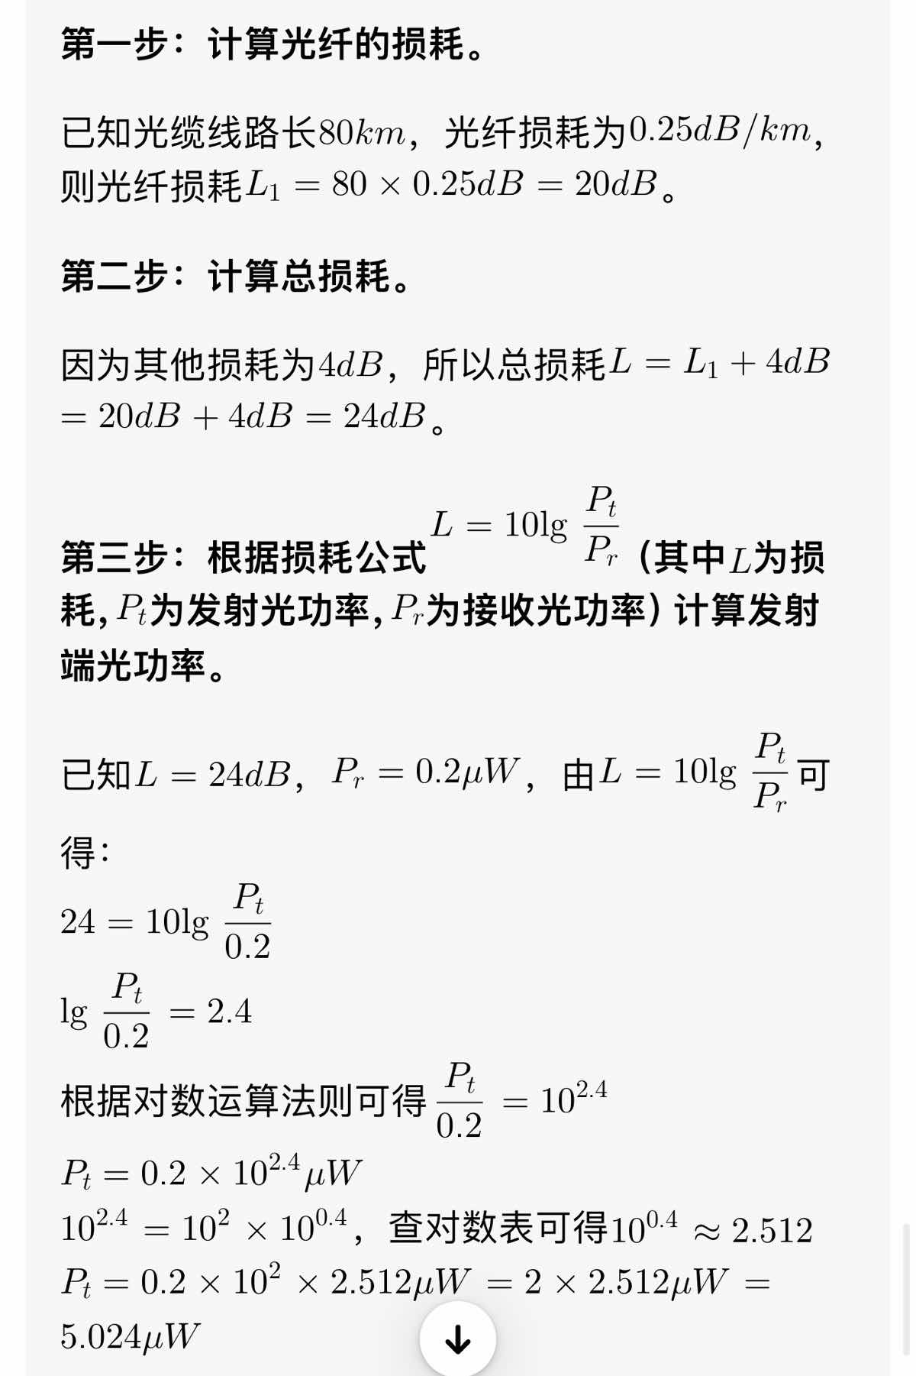

**4-6**光信号的调制有直接调制和间接调制两种，在设计一个系统时应如何选择调制方式？

在设计一个系统时应根据信号特性、系统要求和成本来选择调制方式

**4-7**简述DWDM光纤通信系统的组成及其各部分功能。

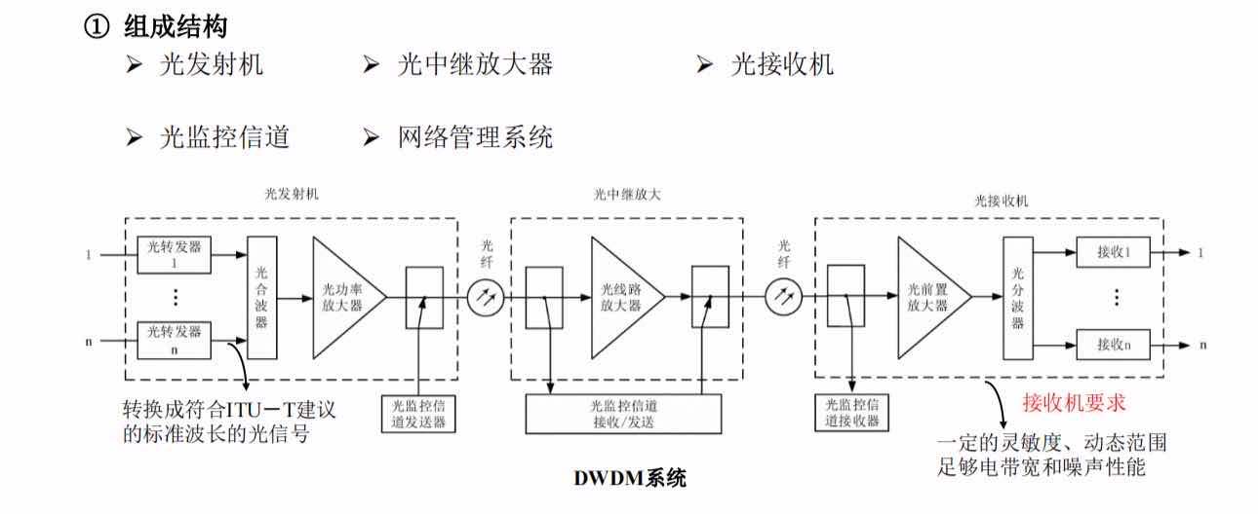

**4-8**简述相干光通信的优点，并分析其原因。

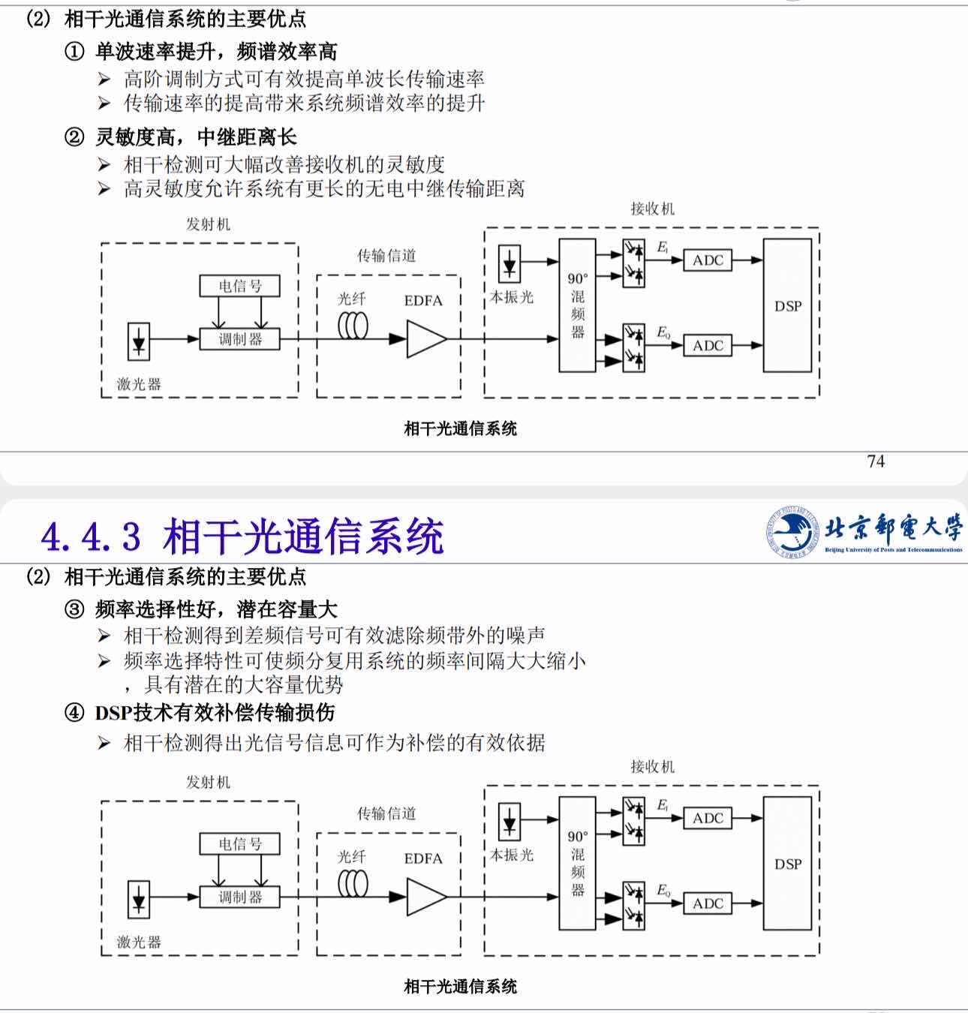

## 第五章习题

**5-1** 什么是数据通信？与通常意义上的电话通信比较，数据通信具有哪些特点？

5-1 什么是数据通信？与通常意义上的电话通信比较，数据通信具有哪些特点？

数据通信是指如果一个通信系统传输的信息是数据，则这种通信称为数据通信。与电话通信相比，数据通信的特点包括：计算机等数据终端直接参与通信，准确性和可靠性要求高；数据通信的突发度高，通信持续时间差异大，是一种阵发式通信。

**5-2** 数据通信的模型由哪几部分构成，分别具有什么功能？

5-2 数据通信的模型由哪几部分构成，分别具有什么功能？

数据通信模型由DTE（Data Terminal Equipment）和DCE（Data Circuit-terminating equipment）构成。DTE是数据终端设备，负责生成和接收数据；DCE是数据电路终止设备，负责建立、维护和释放通信连接。

**5-3** 什么是计算机网络？计算机网络的基本目标是什么？

5-3 什么是计算机网络？计算机网络的基本目标是什么？

计算机网络是最常见的数据通信网络，其基本目标是在异构的物理网络上实现端到端的数据传输，为用户提供一个无缝的通信系统。

**5-4** IoT终端设备的典型通信技术有哪些？

IoT终端设备的典型通信技术包括RFID、蓝牙、NFC、Zigbee等。

**5-5** 什么是协议？

协议是通信双方事先约定的、在通信过程中必须遵守的规则和约定的集合。

**5-6** 请说明协议与服务之间的关系。

协议定义了对等实体之间的通信规则，而服务是由下层实体向上层提供的、可供上层使用的功能。下层实体作为服务提供者，上层实体作为服务用户。

**5-7** OSI参考模型包括哪些层？请说明各层的基本功能。

OSI参考模型分为7层，包括应用层、表示层、会话层、传输层、网络层、数据链路层和物理层。各层功能如下：

• 应用层：为用户提供应用相关的服务。

• 表示层：信息的表示，加密、压缩等。

• 会话层：进程会话控制、同步等。

• 传输层：端到端的（可靠）传输。

• 网络层：数据分组的路由转发。

• 数据链路层：相邻节点之间数据的（可靠）传输。

• 物理层：原始比特流转换为信号在物理介质上传输。

**5-8** TCP/IP参考模型包括哪些层？请列举各层的代表性协议。

TCP/IP参考模型采用四层结构，包括应用层、传输层、互联网络层和网络接口层。代表性协议如下：

• 应用层：DNS、HTTP、DHCP、SMTP、RTP等。

• 传输层：TCP、UDP。

• 互联网络层：IP。

• 网络接口层：Ethernet（以太网）、WiFi等。

**5-9** 交换机的基本功能是什么？如何使用交换机组网？

交换机的基本功能是负责连接终端设备（PC、服务器等）实现局域网内的数据交换与传输，转发数据帧，生成与维护转发表，接入控制。使用交换机组网时，可以将多个终端设备通过双绞线等传输介质连接到交换机的端口上，实现局域网内的互联互通。

**5-10** 路由器的基本功能是什么？

**路由器的基本功能是数据包的选路和交换，生成和维护路由表，网络地址转换、访问控制等。**

**5-11** 防火墙的基本功能是什么？

防火墙的基本功能是控制网络之间的数据包传输，保护内部网络不受外部网络的攻击和侵入。

**5-12** 什么是网络拓扑结构？有哪些典型的网络拓扑结构？

网络拓扑结构是指用传输介质（如双绞线、光纤等）互连各种设备（如PC、路由器、交换机等）的结构化物理布局。典型的网络拓扑结构包括总线型结构、环形结构、星形结构等。

**5-13** 按照覆盖范围网络可以划分为几种类型？

按照覆盖范围，网络可以划分为局域网（LAN）、城域网（MAN）、广域网（WAN）和个域网（PAN）。

**5-14** 互联网上最主要的网络互联设备是什么？

互联网上最主要的网络互联设备是路由器。

**5-15** IPv4地址的结构是什么？IPv4地址长度是多少？

IPv4地址的结构包括网络号和主机号，长度为32位（bit），采用点分十进制标记法。

**5-16** IP协议提供的服务是什么？

IP协议提供的服务是尽力而为（Best effort）的服务，不保证可靠性，无连接，尽力交付。

**5-17** 请思考并说明IP协议为什么能够实现异构的网络互联？

IP协议能够实现异构网络互联，因为它定义了一种独立于底层硬件的通用的、虚拟的数据包（IP数据报），可以无损地在底层硬件中传输，克服了不同类型物理网络的异构性。

**5-18** 因特网的应用层支持的服务模式有哪几种？各自的特点是什么？

因特网的应用层支持的服务模式主要有C/S（客户机/服务器）模式和P2P（对等）模式。C/S模式中，服务器负责复杂的计算和资源管理，客户端负责与用户交互；P2P模式中，网络中的节点是对等的，各节点具有相同的责任与能力并协同完成任务。

**5-19** 请选择一种你常用的因特网应用并说明该应用的工作过程。

以电子邮件为例，其工作过程包括：用户撰写并提交邮件，邮件通过SMTP协议传输，邮件服务器负责接收、转发、存储、投递电子邮件，用户通过POP协议从邮件服务器接收邮件。

**5-20** 为什么需要IPv6? 请给出三个理由

需要IPv6的三个理由包括：1)IPv4地址枯竭，无法满足日益增长的设备联网需求；2)IPv6具有更强的扩展能力，支持更多的服务和功能；3)IPv6提供了更好的安全性和服务质量。

**5-22** 目前的IPv6+网络技术体系创新主要包括哪几种技术？请选择一种你感兴趣的技术进行调研并说明该技术在我国的研究进展情况。

IPv6+网络技术体系创新主要包括超宽、广联接、安全、自动化、确定性和低时延等技术。以自动化技术为例，我国在自动化技术方面，通过支持自动、自愈、自优、自治的自动驾驶网络，已经在多个领域实现了网络的智能化管理，推动了网络技术的快速发展。

## 第六章习题

**6-1**请思考多媒体通信关键技术的重要性，以及多媒体数据压缩技术如何减轻数据量压力并影响其他技术。多媒体通信关键技术是实现高效多媒体通信的基础。数据压缩技术去除冗余，减轻传输和存储负担，使其他技术能更好地发挥作用，如让传输更流畅、存储更高效。

**6-2** 阐述多媒体数据分布式处理技术的优势和应用场景。优势在于提高处理效率、增强可靠性和可扩展性。应用场景包括大规模视频监控、云计算多媒体服务及 VR/AR 应用等，可实现高效数据处理与服务。

**6-3** 探讨多媒体通信网络技术的挑战与未来，如高带宽、QoS和QoE的保障，以及新技术对多媒体通信网络的影响。挑战有高带宽需求、QoS 保障难和 QoE 评估复杂。未来新技术可提升性能，如 5G/6G、SDN/NFV 和 CDN 等，推动网络架构变革、服务质量提升和业务创新。

**6-4** 探讨6G技术的引入将如何改变多媒体通信，它为多媒体传输带来了哪些新的机会和挑战？6G 将提升传输速率、降低时延、增强定位感知，推动全息通信等新业务发展，但面临技术实现难、建设成本高、兼容过渡及安全隐私问题。

**6-5**多媒体通信在提供便利的同时也可能引发隐私和安全问题，探讨当前的多媒体通信系统中存在的主要安全隐患，并提出可能的改进措施。安全隐患包括数据泄露、身份假冒、恶意软件攻击和拒绝服务攻击。改进措施有加强加密、强化认证授权、及时修复漏洞、部署检测防范系统和提升用户意识。

**6-6**选择一个具体的多媒体通信系统，分析其使用的关键技术，并讨论这些技术如何协同工作。以视频会议系统为例，关键技术有视频音频编解码、网络传输和信令控制。编解码与传输协同适应网络，信令控制贯穿全程，共同保障会议质量。

**6-7**比较不同音频、图像压缩编码标准的压缩效率、质量和适用范围。音频中，MP3 压缩效率较高、质量适用于一般场景；AAC 效率更高、质量出色；Opus 适用于实时通信。图像里，JPEG 可调节压缩比，PNG 无损压缩且支持透明通道，适用范围各异。

**6-8**解释信息熵是如何决定一条消息中信息的'不确定性'的。为什么高信息熵代表更高的不确定性？信息熵衡量消息不确定性，基于事件发生概率。高信息熵表示事件不确定性高，因多种可能性等概率，难以预测，故蕴含更多信息。

**6-9**给定一串字符序列"AAAABBBCCDAA"，计算其信息熵，并讨论该序列的压缩潜力。字符序列 “AAAABBBCCDAA”，计算信息熵需先统计字符概率，再根据公式计算。（约为1.942）该序列有一定重复性，有压缩潜力，可通过合适编码减少数据量。

**6-10**霍夫曼编码与算术编码的基本原理是什么？它们在压缩效率上有何不同？霍夫曼编码基于字符概率构建最优编码树，频率高的字符编码短。算术编码将消息映射为 [0,1) 区间实数。霍夫曼编码对高频字符压缩好，算术编码适用于长消息，压缩效率因数据特性而异。

**6-11**创建一个简单的霍夫曼树来编码字符串 "beep boop beer" 并展示每个字符的编码。对 “beep boop beer” 构建霍夫曼树，统计字符概率，合并概率最小的节点构建树，然后从根节点为字符分配编码，如 “b” 为 00，“e” 为 01 等。

**6-12**游程编码和字典编码分别适用于哪些类型的数据？请举例说明它们的应用场景。游程编码适用于数据中有大量连续重复字符或像素值的情况，如黑白图像中大片相同颜色区域。字典编码适用于数据中有重复字符串序列的场景，如文本中多次出现的单词或短语。

**6-13**对于给定的图像数据（你可以选择一个简单的黑白棋盘图案），应用变换编码和预测编码，讨论它们的压缩效果和适用性。对于黑白棋盘图案图像，变换编码（如离散余弦变换）可将能量集中，利于压缩，但可能损失部分细节；预测编码利用像素相关性，对简单图像压缩效果较好，但对于复杂纹理适应性有限。

**6-14**说明数字音频信号是如何通过采样和量化转换成数字格式的。采样率和量化位数是如何影响音质的？数字音频信号通过按一定时间间隔采样，获取幅度值，再量化为离散值，最后编码成二进制数字。采样率越高、量化位数越多，音质越好，但文件也越大。

**6-15**解释数字音频基础中的采样率、量化级和比特率对音频质量和文件大小的影响。采样率决定音频频率范围，越高声音越丰富；量化级影响声音细节和动态范围；比特率等于采样率乘以量化位数，越高音质越好，文件也越大，需权衡三者关系。

**6-16**叙述脉冲编码调制的编码流程。采样率决定音频频率范围，越高声音越丰富；量化级影响声音细节和动态范围；比特率等于采样率乘以量化位数，越高音质越好，文件也越大，需权衡三者关系。

**6-17**比较差分脉冲编码调制（DPCM）和自适应差分脉冲编码调制（ADPCM）的原理和优势。它们在处理动态范围较大的音频信号时有何表现？DPCM 引入差分计算，利用相邻采样值相关性减少编码比特数；ADPCM 在此基础上自适应调整预测器和量化器。处理大动态范围音频时，ADPCM 能更好平衡音质与码率，提高编码精度。

**6-18**编码激励线性预测编码（CELP）和和声矢量编码（HVC）主要用于哪些应用？这些技术是如何改善音质的？CELP 用于语音编码，结合 LPC 和码激励技术，改善音质；HVC 基于音调和语音特征编码，分别处理音调与语音特征。它们通过更精确的模型和编码方式提升音质，适用于语音通信和语音相关应用。

**6-19**为什么图像信源的性质会直接影响后续处理步骤的效率和效果？举例说明在实际应用中的影响。图像信源性质影响处理效率和效果，如自然图像与合成图像结构不同。自然图像复杂，处理需更多计算资源；合成图像规则，处理相对简单。在图像压缩和分析中，不同性质图像需采用不同算法和参数。

**6-20**灰度图像在图像处理中的优势是什么？请举出两个实际应用场景，说明灰度图像如何简化处理过程并提高效率。灰度图像优势在于减少数据量，简化处理过程。在图像分析中，可加快处理速度，如边缘检测；在机器视觉领域，利于特征提取，提高识别准确率。

**6-21**对一张彩色图像进行傅里叶变换，然后讨论频率域的信息如何帮助你在图像压缩和去噪方面做出优化决策。对彩色图像进行傅里叶变换后，频率域信息可显示图像频率成分分布。低频部分对应图像整体特征，高频部分对应细节和边缘。压缩时可舍弃高频部分减少数据量；去噪时可滤除高频噪声。

**6-22**使用小波变换对一张含有丰富边缘和纹理细节的图像进行分析。比较小波变换前后图像的边缘和纹理信息，并总结小波变换在处理这些局部特征中的优势。小波变换可将图像分解为不同尺度和位置的细节成分。对于含丰富边缘和纹理细节的图像，小波变换后边缘和纹理更清晰，能更好地保留局部特征，且可根据需要选择合适尺度进行处理。

**6-23** JPEG、PNG和BPG三种图像压缩格式各有其适用的场景。分析这些格式在不同应用中的优缺点，并讨论在一个需要高效存储和高图像质量的项目中，如何选择适合的图像压缩格式。JPEG 适用于照片存储和网页图像，压缩比高但有损；PNG 支持透明通道，无损压缩，适合网页图形；BPG 压缩效率高且质量好，但兼容性稍差。在高效存储和高图像质量项目中，若注重透明通道和无损选 PNG，追求高压缩比和广泛支持选 JPEG，对质量要求极高且不考虑兼容性可选 BPG。

**6-24**为什么帧率会影响视频的流畅度？请举例说明在不同应用场景中，不同帧率的适用性及其影响。

帧率决定了每秒钟显示的画面数量。电影24fps 游戏60fps 帧率影响流畅性和实时性

**6-25**分量视频、复合视频和S视频这三种视频信号的主要区别是什么？请分析它们在视频质量和应用场景上的不同。

主要区别在于信号传输方式和色彩空间。在视频质量和应用场景上的不同包括清晰度和兼容性。

**6-26**解释视频信号数字化过程中采样、量化和编码的步骤，并讨论色度采样如何影响视频数据的大小和质量。

采样是将连续信号转换为离散值的过程；量化是将采样得到的值映射到有限的数值范围内；编码则是将这些数值转换为数字形式。色度采样是指对色度信号进行下采样，以减少数据量。这会影响视频数据的压缩效率和最终的视频质量，因为较少的色度信息可能导致颜色失真或细节丢失。

**6-27**选择一种视频压缩标准（如MPEG-2、MPEG-4、H.264、H.265或AV1），分析其在压缩效率、应用场景和技术特点方面的优势，并举例说明其实际应用。

H.264是一种广泛使用的视频压缩标准，它在压缩效率、应用场景和技术特点方面具有显著优势。H.264采用了多种先进的编码技术，如空间预测、时间预测和熵编码，以实现高效的视频压缩。它适用于从低比特率的网络流媒体到高清晰度电视广播的各种应用。例如，YouTube等在线视频平台广泛使用H.264来提供高质量的视频内容。

**6-28** H.266/VVC与之前的视频压缩标准相比，有哪些主要改进？请讨论这些改进

H.266/VVC（Versatile Video Coding）相比之前的标准，如H.265/HEVC，提供了更高的压缩效率。主要改进包括更有效的编码工具集、更灵活的块划分结构和更先进的运动估计算法。这些改进使得H.266能够在相同的视频质量下实现更低的比特率，或者在相同的比特率下提供更好的视频质量。这对于需要高效传输和存储大量视频数据的应用尤为重要。

**6-29**如何在高分辨率视频传输和低比特率视频编码中发n挥作用，并预测其未来应用前景。

在高分辨率视频传输和低比特率视频编码中，可以通过自适应比特率流（ABR）、可伸缩编码和错误恢复技术来发挥作用。未来，随着5G和其他高速网络技术的发展，预计将有更多的创新方法被开发出来，以满足不断增长的视频传输需求。

**6-30** 在多媒体传输中，根据传输目标地址数量的不同可以分为哪几类？

多媒体传输根据传输目标地址数量的不同可以分为单播、多播和广播。单播是一对一的传输方式，多播是一对多的传输方式，而广播则是向所有接收者发送数据的方式。

**6-31** WLAN的MAC协议与传统以太网的MAC协议区别是什么？

WLAN的MAC协议与传统以太网的MAC协议的主要区别在于无线信道的特性。WLAN MAC协议需要考虑信号衰减、干扰和移动性等因素，因此采用了CSMA/CA（载波侦听多路访问/冲突避免）机制来管理无线介质的访问。

**6-32** IPv6在IPv4的哪几个方面做了改进？

IPv6在IPv4的基础上做了多项改进，包括更大的地址空间、简化的报头结构、内置的安全性和自动配置功能。这些改进旨在解决IPv4面临的地址耗尽问题，并提高网络的效率和安全性。

**6-33** SDN架构分为哪几层？各层的作用分别是什么？

SDN架构分为应用层、控制层和转发层。应用层负责网络管理和策略制定；控制层负责处理数据平面的资源分配和流量工程；转发层则负责实际的数据包转发。

**6-34** CDN设计的原理是什么？

CDN设计的原理是通过在全球分布的边缘服务器缓存内容，从而减少数据传输距离和延迟，提高用户的访问速度和体验。

**6-35** OpenFlow的状态信息收集方法有哪两种？各自的原理是什么？

OpenFlow的状态信息收集方法有两种：主动轮询和被动通知。主动轮询是由控制器定期查询交换机的状态；被动通知则是交换机在状态变化时主动向控制器报告。

**6-36** IP 网络中的QoS服务模型有哪些类型？各自的特点是什么？

IP网络中的QoS服务模型包括尽力而为服务（BE）、综合服务（IntServ）和差分服务（DiffServ）。尽力而为服务不提供任何质量保证；综合服务通过资源预留协议（RSVP）提供端到端的服务质量保障；差分服务通过对不同类型的流量进行优先级标记来实现差异化的服务。

**6-37** 网络时延和时延抖动对多媒体业务有哪些影响？如何进行应对？

网络时延和时延抖动对多媒体业务的影响主要体现在用户体验上，如视频播放不流畅、音频同步问题等。应对措施包括使用缓冲区来平滑数据流，以及采用适应性码率调整技术来适应网络条件的变化。

**6-38**固定速率（CBR）和可变速率（VBR）对网络吞吐量有何不同要求？为什么在电路交换网中很少讨论QoS问题？

固定速率（CBR）要求网络提供恒定的带宽保证，而可变速率（VBR）则允许根据实际需求动态调整带宽使用。在电路交换网中很少讨论QoS问题，因为它本质上提供了固定的带宽保证。

**6-39**利用 Windows Media 流媒体系统构建一个实时音视频流转播应用，并分析其时延及缓冲的应用特点。

利用Windows Media流媒体系统构建实时音视频流转播应用时，需要考虑的因素包括编解码器的选择、流媒体服务器的配置以及客户端播放器的支持。时延及缓冲的应用特点取决于网络状况和系统设计，通常需要平衡延迟和流畅度之间的关系。

**6-40**请画出流媒体系统结构示意图，并说明各部分的功能。

流媒体系统结构示意图通常包括内容制作、内容分发和用户访问三个部分。内容制作涉及视频的捕获和编码；内容分发通过网络将内容传递给用户；用户访问则通过播放器解码和呈现内容。

**6-41**如何实现流媒体的传输？

实现流媒体的传输需要选择合适的协议和格式，如RTSP/RTP用于实时传输，HTTP/HTTPS用于点播传输。此外，还需要配置适当的服务器和客户端软件，以及考虑网络安全和版权保护等问题。

**6-42**画出 IPTV 的功能体系结构，并说明各部分的功能。

IPTV的功能体系结构包括前端处理、网络传输和终端接收三个部分。前端处理负责内容的采集、编码和打包；网络传输通过宽带网络将内容分发给用户；终端接收则通过机顶盒等设备解码和显示内容。

**6-43**多媒体通信的业务类型有哪些？

多媒体通信的业务类型包括视频会议、远程教学、在线游戏、视频点播和直播等多种形式。

**6-44**多点控制单元 MCU 的功能有哪些？网关的作用有哪些？

多点控制单元（MCU）的功能包括会议管理、音视频混合和屏幕共享等。网关的作用是在不同类型的网络之间进行协议转换和数据转发。

**6-45**简要说明多媒体会议标准。

多媒体会议标准如H.323和SIP定义了会议建立、维护和终止的过程，以及音视频编解码器的使用规范。

**6-46**说明视频点播的系统结构。

视频点播的系统结构包括内容提供者、内容分发网络（CDN）和用户终端。内容提供者负责视频的制作和上传；CDN负责内容的存储和传输；用户终端则通过播放器访问和观看视频。

**6-47**视频服务器的功能有哪些？

视频服务器的功能包括视频内容的存储、管理和分发。它可以支持多种格式的视频文件，并提供用户认证、计费等功能。

**6-48**移动视频监控系统的基本架构包含哪几部分，各部分主要作用是什么？

移动视频监控系统的基本架构包括前端摄像头、传输网络和后端监控中心。前端摄像头负责视频的捕获；传输网络负责将视频数据传输到监控中心；后端监控中心则负责视频的存储、分析和显示。

**6-49**请谈谈你对基于语义的多媒体通信技术的认识。

基于语义的多媒体通信技术旨在通过理解内容的上下文来提高通信的效率和质量。这种技术可以应用于智能搜索、个性化推荐和自动化内容审核等领域。

**6-50**请谈谈 “用于图像重建的高性能的语义通信方法”的目的。

用于图像重建的高性能的语义通信方法”的目的是通过分析图像的内容和结构，提取关键特征，以实现更高效和准确的图像重建。这种方法对于图像压缩、传输和增强等领域具有重要意义。

## 第七章习题

**7-1**简述何为摩尔定律？说说自己对摩尔定律的理解？

戈登·摩尔（Gordon Moore）在美国《Electronics》杂志35周年纪念文章中 预言：芯片元件数每18个月翻倍，而元件成本减半。这就是著名的摩尔定律，直到今天 这一预言仍然是全球半导体行业最重要的驱动原则之一

摩尔定律是指集成电路上可容纳的晶体管数量大约每隔两年翻一番，对摩尔定律的理解是技术进步的预测和行业发展的驱动力。

**7-2** 什么是晶体管？什么是CMOS技术？

晶体管是半导体器件，用于放大活开关电子信号，CMOS技术是互补金属氧化物半导体技术，是一种集成电路制造工艺。

**7-3** 随着半导体工艺不断缩小，出现了哪些新型晶体管器件结构？

出现了FinFET、GAA等新型晶体管器件结构

**7-4** 阐述后摩尔时代半导体技术发展的三大技术路线？

More Moore

More than Moore

Beyond Moore或Beyond CMOS

**7-5** 集成电路设计方法经历了哪三个重要阶段？

手工设计、计算机辅助设计、自动化设计三个重要阶段

**7-6** 集成电路产业链包括哪些？

设计、制造、封装、测试

**7-7** IDM模式和垂直分工模式的区别是什么？

区别在于集成度和专业化，IDM模式是集成设计、制造、封装测试于一体，垂直分工是将设计、制造、封装测试分开。

**7-8** 按信号类型可以把集成电路产品分为哪些类别？举例说明。

**按信号类型可以把集成电路产品分为模拟集成电路、数字集成电路、混合信号集成电路，举例说明如运算放大器、**微处理器**、模数/数模转换器**

**7-9** 简述集成电路设计流程。

图片粘自PPT

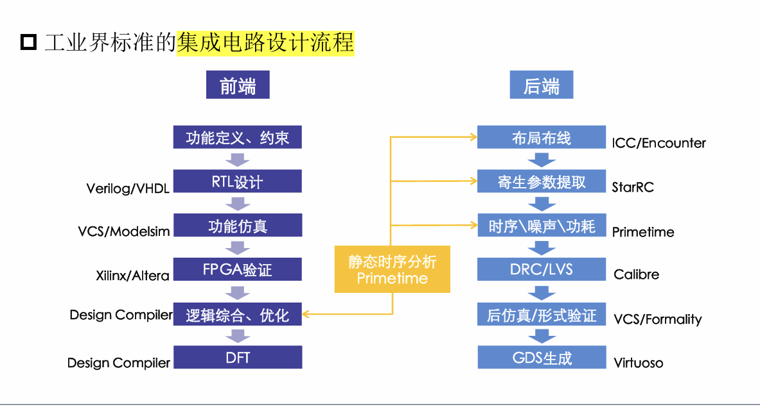

集成电路设计流程包括需求分析、设计、验证、测试。

**7-10** 什么是RTL？有什么作用？

**RTL是寄存器传输层，作用是描述数字电路的行为。**

**7-11** 芯片逻辑综合工具的主要作用是什么？

芯片逻辑综合工具的主要作用是将高级设计转换为门级网表

**7-12** 芯片物理设计的主要目的是什么？

芯片物理设计的主要目的是布局与布线，即将逻辑电路映射到物理芯片上。

**7-13** 列举主流的EDA工具，并说明其作用。

主流的EDA工具包括Cadence、Synopsys、Mentor Graphics，作用分别是设计验证、逻辑综合、物理设计。